Титульный лист
Калининградская область, г. Калининград
Всероссийский конкурс эковололнтерский и экопросветительских проектов «Волонтеры могут всё»
Номинация: «Сдаем мусор на переработку»
Индивидуальное участие
Проект: «Пути применения отходов и как организовать мусорооборот в своем микрорайоне»
Боровец Екатерина Павловна

Паспорт проекта
Проект: «Пути применения отходов и как организовать мусорооборот в своем микрорайоне»
Боровец Екатерина Павловна, 12.11.2012
Калининград, ул. Виктора Денисова, 10
89062117041, maruhanec@mail.ru
Цель проекта: сделать свой район экологически-чистым, обустроить переработку бытовых отходов
Задачи проекта
- Показать, насколько важно перерабатывать мусор
- Сподвигнуть людей на переработку мусора у себя в микрорайонах
- Организовать переработку сырья в своем жилом комплексе (далее по тексту: ЖК)
Целевая аудитория:
Жильцы обычных микрорайонов
Сроки и период реализации проекта: от полугода до трёх лет.
География проекта:
в пределах ЖК
Краткое описание механизма реализации проекта:
Далее по проекту.
Ожидаемые результаты проекта:
Полный переход микрорайона на переработку мусора, организация сортировочных станций на территории ЖК, изготовление предметов обихода из переработанного сырья.
Привлеченные партнеры проекта:
Застройщик
Тиражируемость:
В пределах ЖК

Проблема мусора в данный момент является очень важной для продолжения жизни человека на земле. С каждым днем люди вырабатывают все больше и больше мусора. Но переработка мусора не справляется с такими большими кол-вами отходов, поэтому отходы накапливаются и образуют свалки. Эти свалки – очень опасная вещь. Из-за этих свалок, земля, находящаяся рядом со свалкой, вода и воздух отравляются. В воде становится невозможно жить, она становится не пригодной для питья, а земля окисляется и перестает быть плодородной. Но как решить эту проблему?
Для начала, давайте узнаем, какие существуют виды мусора.
Классификация отходов
Отходы можно классифицировать по происхождению:
- Бытовые отходы – отходы жизнедеятельности человека
- Строительные отходы – отходы строительных материалов, строительный мусор
- Промышленные отходы – остатки сырья и вредные вещества
- Сельскохозяйственные отходы – удобрения, корма, испорченные продукты
- Радиоактивные отходы - отходы, содержащие радиоактивные изотопы химических элементов и не подлежащие использованию
Виды перерабатываемых отходов
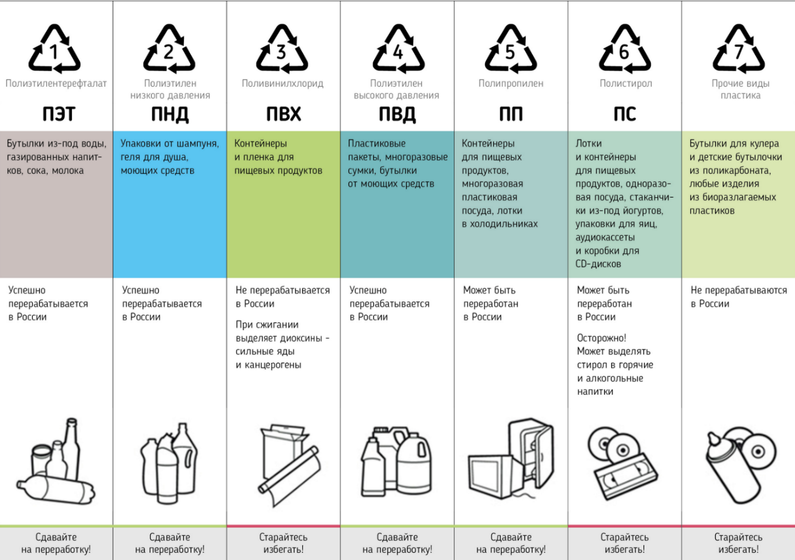
Теперь, когда мы узнали, какие бывают виды мусора по их происхождению, можно сказать, что не весь мусор можно переработать, а значит какой-то мусор все равно останется. Дабы избежать его накапливания, его можно сжигать, или же спрессовывать, а позже утилизировать.
Характеристика некоторых типов мусора:
Макулатура
сама бумага ущерба не наносит, зато краска, которой покрыта бумага, может выделять ядовитые газы. Время разложения: 2-3 года
Металлолом
Соединения железа ядовиты для многих организмов. Куски металлов травмируют животных, человека и вызывают различные травмы. Скорость разложения: на земле за 10 – 20 лет, в пресной воде за 3 – 5 лет, в солёной воде за 1 – 2 года
Стекло
Битая стеклотара может вызывать ранения животных и человека. В банках накапливается вода, в которой развиваются личинки кровососущих насекомых.
Изделия из пластмассы
Препятствует газообмену в почвах и водоёмах. Могут быть проглочены животными, что приведёт к гибели последних. Пластмассы могут выделять при разложении ядовитые вещества.
Батарейки
Очень ядовитый мусор! Материал: цинк, уголь, оксид марганца. Ядовиты для многих организмов. Ядовиты для человека. Время разложения: на земле – около 10 лет, в спокойной воде – несколько лет, в солёной воде – около года. Теперь можно поговорить и о составе мусора. Большую часть мусора на планете, конечно, занимают пищевые отходы и бумага.

Состав пищевых отходов России
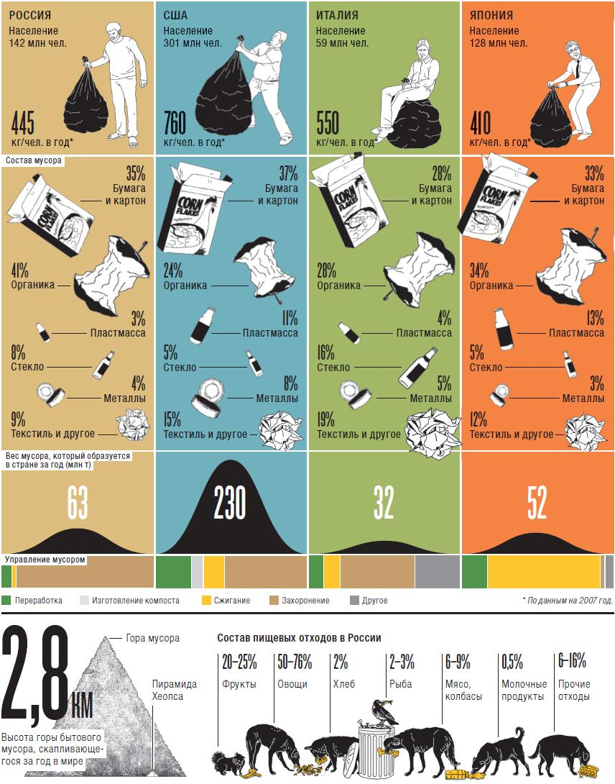
Теперь разберем способы уменьшения загрязнений
Методы решения этой проблемы:
- Захоронение
- Сжигание
- Переработка
- Распределение
- Использование экологически безопасных предметов обихода
- Сбор, погрузка, вывоз
- Вторичное использование
Разберем их немного подробнее
Захоронение – самый неэкологичный вариант. Через несколько лет любой полигон заполняется, и приходится строить новый.
Сжигание – это процесс термической обработки мусора, заключающийся в сжигании содержащихся в нём органических материалов
Переработка – это утилизация незагрязненных однотипных отходов. Вы наверняка находили на упаковке продуктов знак переработки (т.е. вторичное использование)
Распределение - Разделение мусора (также раздельный сбор мусора, селективный сбор мусора) — практика сбора и сортировки мусора с учётом его происхождения и пригодности к переработке или вторичному использованию.
Использование экологически безопасных предметов обихода - в наше время уже появились такие материалы, из который изготавливают посуду, одежду и разные предметы обихода. Этот материал разлагается за несколько дней и не несет вреда природе
Сбор, Погрузка, вывоз – этот способ предусматривает собой вывоз мусора на организованные склады и станции переработки.
Теперь, когда мы разобрались с видами и типами переработки мусора, можно выработать план, по которому мы будем действовать в достижении нашей цели.
Сначала необходимо проинформировать население о начале компании «всеобщей» переработки мусора. Для этого мы можем использовать плакаты данного типа.
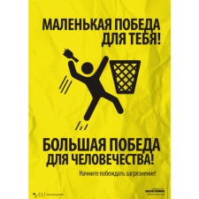

Когда население проинформировано, необходимо начинать установку станций раздельного сбора мусора на территории ЖК. Бумага отдельно, бытовые отходы отдельно, стеклотара отдельно. Дабы жители микрорайона пользовались такими сборщиками, необходимо их за это поощрять, например, при сдаче 100 литров мусора, вы получите подарок, в виде небольшой денежной суммы, или же предмета обихода из переработанных материалов.
Также необходима станция переработки этого самого мусора, а также завода по использованию этих отходов. Теперь, когда весь район перерабатывает и сортирует мусор, можно сделать поощрительную акцию для самых активных: подарки и приятные бонусы.

